**КІРІСПЕ**

**Жобаның жалпы сипаттамасы**

Математикалық білім беруді алгебраландыру, яғни кез келген мәтіндік есепті теңдеулер арқылы шеше аламыз деген қате түсінік, мектептік математикалық курстан біршама күрделі, бірақ одан кем емес әдемі есептердің іс жүзінде жоғалуына алып келеді. Мұндай есептер арасында геометриялық тәсілдермен шешу әлдеқайда ыңғайлы есептер де бар, бірақ олар алгебраизацияның салдарынан көрінбей қалды. Есептерді шешу суреттер арқылы жүзеге асады. Мұндай суреттерді салу есептің құрамындағы шамалардың байланыстарын анықтап, қысқа жолын таңдауға мүмкіндік береді.

Бұл жобада біз негізгі мәтіндік есептерді геометриялық жолмен өрнeктеп, шығарамыз. Мәтіндік есептерге анықтама береміз. Оның әрбір түріне сипаттама беріп, мысалдар қарастырамыз. Осы мысалдардың шартына сәйкес геометриялық моделін құрып, оны есеп шығаруда пайдаланамыз. Қазіргі таңда жаңартылған білім беру мазмұнында біздің тұлға ретінде дамуымызға аса назар аударып отыр. Осыған орай, бізге мұғалімдер математикалық білім берген кезде алгебралық тәсілден бөлек жаңа тәсілдерді де тиімді пайдалануымыз қажет. Жаңа тәсілдер біздің ой өрісімізді дамытуымызға, өз бетімізше жаңалықтар ашуымызға, оларды дәлелдеуімізге, есептерді шығаруымызға және т.б. амалдарды үйреніп алуымызға бағытталған.

**Жобаның мақсаты мен міндеті**

Бұл жұмыстың негізгі мақсаты-әр түрлі кейіпте берілген мәтіндік есептерді геометриялық моделін жасау арқылы шығару. Геометрияның негізгі компаненттерін (фигуралар, диаграммалар, сызбалар және т.б.) есеп шығарғанда дұрыс қолдана білу.

Осы мақсатқа жету үшін біз алдымызға бірталай міндеттерді қойдық:

-«Мәтіндік есептер» ұғымының не екенін анықтау;

-Мәтін есептердің түрлерін aнықтап, оларға анықтама беру;

-Әрбір түрге мысалдар қарастырып, геометриялық модельденген шешімін

табу.

**Зерттеу жаңалығы**

**Жобаның жалпы сипаттамасы**

Бұл жобаның басты жаңалығы - алгебралық мәтінді есептерді геометриялық жолмен өрнектеу. Математикадан бөлек физика және химия саласында кездесетін мәтіндік есептерді геометриялық фигуралармен немесе диаграммалар арқылы шығару.

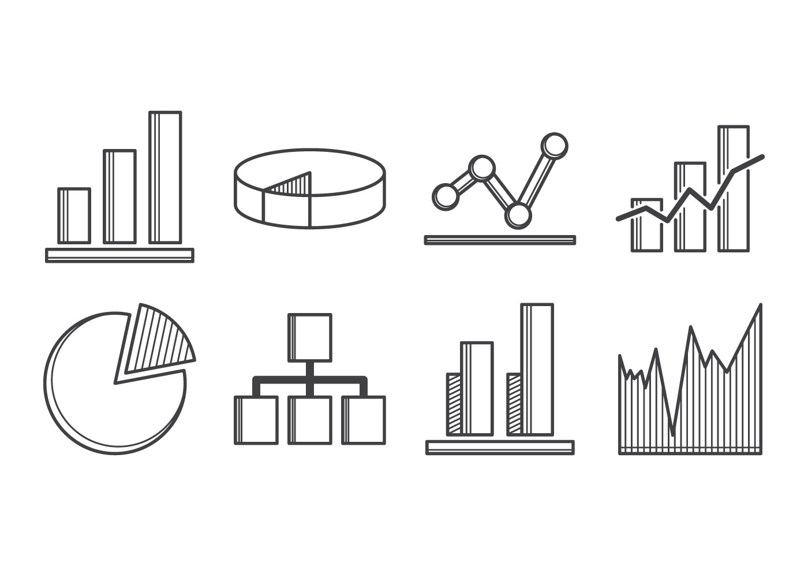рууввур

**І.Қозғалысқа берілген есептерді геометриялық жолмен шығару**

**Қозғалыстың негізгі түрлеріне анықтама**

Қозғалысқа арналған есептердің негізгі түрлері: 1) түзу сызықты жолдың бойымен қозғалысқа арналған есептер: бір нүктеден бір бағыттағы, екі нүктеден бір-біріне қарама-қарсы бағыттағы қозғалыстар; 2) шеңбер бойымен қозғалысқа арналған есептер; 3) судың бойымен қозғалысқа арналған есептер. Түзу сызықты жолдың бойымен қозғалысқа берілген мәтіндік есептерді шығарудың негізгі формуласы:

𝑺 = 𝑽 ∙ 𝒕

S-қашықтық; v-жылдамдық; t-уақыт

**Шеңбер бойымен қозғалысқа берілген есептерді шығарудың формуласы:**

𝑣 =2𝜋𝑅/*Т*= 𝜔𝑅

𝑣 − сызықтық жылдамдық; 2𝜋𝑅 − шеңбер ұзындығы; 𝑇 − период, уақыт;

𝜔 − бұрыштық жылдамдық; 𝑅 − радиус.

Шеңбер бойымен қозғалыс көбіне физикалық есептерде келеді.

**Өзен бойымен қозғалысқа берілген есепттерді шығару формуласы**

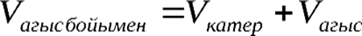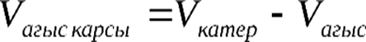

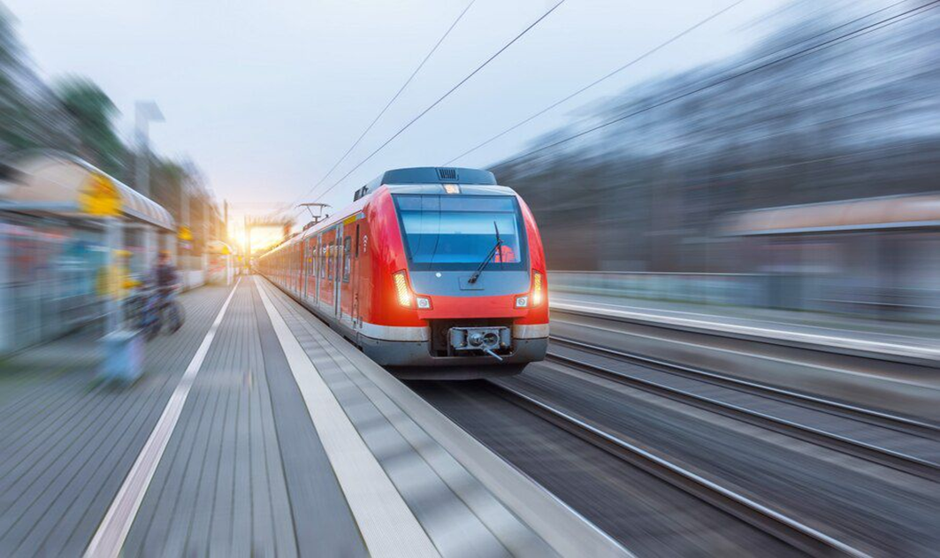Егер катер өзенде ағыспен қозғалып отырар болса, онда катердің меншікті жылдамдығына ағыс жылдамдығы қосылады. Ал егер катер ағысқа қарсы жүзер болса, оның меншікті жылдамдығынан ағыс жылдамдығын азайтамыз. Сол себепті ағыс арқылы қозғалған дененің жүзу уақыты ағысқа қарсы жүзген дененің уақытынан аз болады.

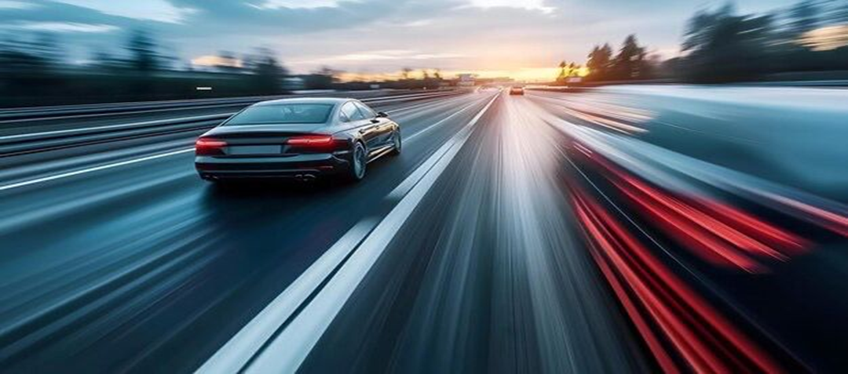

**1.2 Қозғалысқа байланысты есептердің геометриялық модульдері**

**1-мысал**. Пойыз 720 км жолда 1 сағат кешігуін жою үшін кесте бойынша жүру жылдамдығын 10 км/сағ-қа арттырды. Пойыздың кесте бойынша жүру жылдамдығын табыңдар.

**Шешуі**

**1-тәсіл**. Алгебралық әдіспен есепті шешу мынадай еңдеуді құрастыру арқылы іске асады:



**2-тәсіл.** Геометриялық әдіс. Есептің шарты бойынша қозғалыс бірқалыпты болғандықтан, пойыздың жүрген жолы оның жылдамдығы мeн уақытының көбейтіндісіне тең болады. Сондықтан оны тіктөртбұрыш ретінде қарастырып, оның қабырғалары ретінде пойыздың жылдамдығы мен уақытын аламыз.

ABCD тіктөртбұрышын салайық. AD = x – пойыздың кесте бойынша жылдамдығы (км/сағ), AB – пойыздың кесте бойынша жүру уақыты (сағ) болсын.

**x**

**x**

B

C

C

C

A

B

**y**

**y**

D

A

D

A

E

F

K

**10**

C

**1**

H

D

B

A

**x**

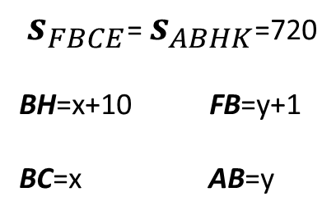

$s_{FBCE}$ =x(y+1)

$s_{ABHK}$ =y(x+10)

**y**

**x**=80

**y**=8

Есептің шарты бойынша жылдамдық қажет, жылдамдық **80 км/сағ**

а

**II.Жұмысқа байланысты мәтінді есептерді геометриялық жолмен шығару**

**1.2 Қозғалысқа байланысты есептердің геометриялық модульдері**

**1.2 Қозғалысқа байланысты есептердің геометриялық модульдері**

**Жұмысқа байланысты есептерге мысалдар арқылы, сипаттама жасау**

Жұмысқа байланысты есептерді шығару үшін негізгі 3 қарапайым ұғыммен танысу қажет. Олар: жұмыс, өнімділік, уақыт. Олар өзара мына формула арқылы байланысады:

𝐴 = 𝑃 ∙ 𝑡

A-жұмыс; P-өнімділік; t-уақыт.

**ЖҰМЫС** – белгілі бір уақыт мерзімінде орындалған іс-әрекеттің көлемі.

**УАҚЫТ** – белгіленген жұмысты орындауға кеткен мерзімді сипаттайтын шама.

**ӨНІМДІЛІК** – бұл жұмыстың белгілі бір уақыт ішінде орындалу жылдамдығы.

Жұмысқа берілген есептерді шығару үшін мына ережелерді сақтау қажет:

1.Егер жұмысты екі жұмысшы бірге орындаса, олардың өнімділігі

қосылады.

2.Егер тапсырмадағы атқарылған жұмыс көлемі көрсетілмесе және оны табатын мүлде дерек болмаса, есепті шешу үшін жұмыс көлемі маңызды болмаса, онда жұмыс бірлік ретінде қабылданады.

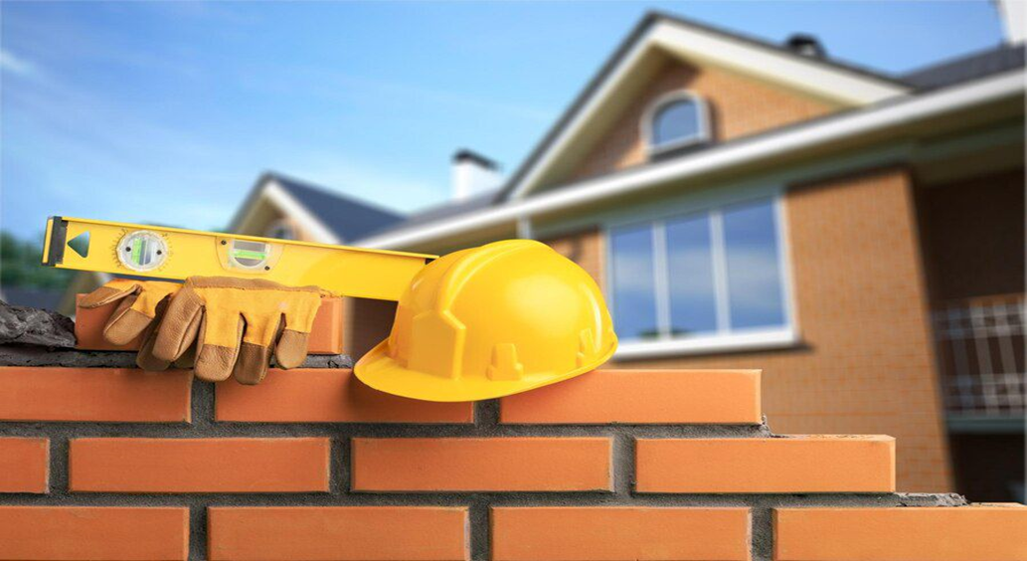3.Көбінше, өнімділікті х айнымалысы ретінде белгілеген ыңғайлы.

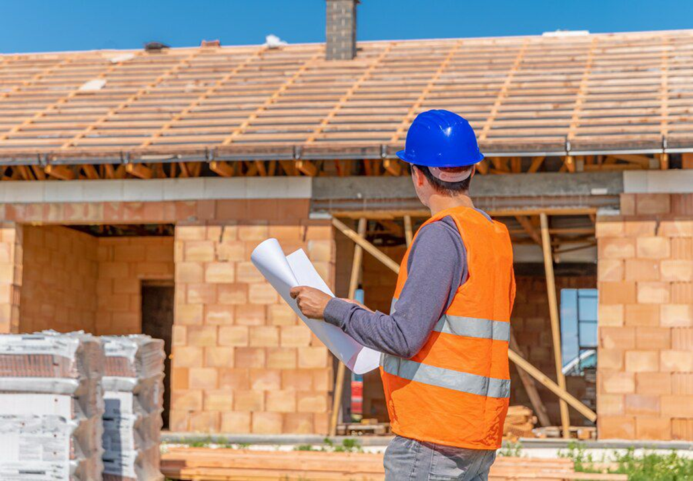

Жұмысқа байланыстыесептер 2 типте келеді: 1)Әрбір жұмысшы жеке орындайтын жұмыс; 2)Барлық жұмысшы бірге орындайтын жұмыс. Бірлесіп орындалатын жұмыстардың қарапайым жұмыстан айырмашылығы бір уақытта бірнеше жұмысшының бірлесіп орындауы. Бірге жұмыс істеген кезде өнімділік артады.

**2.1 Жұмысқа байланысты есептерге мысалдар арқылы, сипаттама**

**жасау**

**1-мысал**

Бірінші топ тапсырманы 36 сағатта, ал екінші топ 18 сағатта орындай алады. Екі команданың бірлескен жұмысына неше сағат қажет?

**Шешуі**

36 ұяшықтан тұратын төртбұрыш салыңыз (ұяшықтар санын есептегі екі санға да бөлу керек). Мысалы, осындай:

|  |  |  |  |  |  |
| --- | --- | --- | --- | --- | --- |
|  |  |  |  |  |  |
|  |  |  |  |  |  |
|  |  |  |  |  |  |
|  |  |  |  |  |  |
|  |  |  |  |  |  |
|  |  |  |  |  |  |

Бұл тіктөртбұрыш командалар орындауы керек тапсырманы білдіреді.

**1**.Бірінші бригада тапсырманы 36 сағатта орындай алады, яғни 1 сағатта тапсырманың 1/36 бөлігін орындайды. Тіктөртбұрыштың 1/36 бөлігін бояйық, яғни, бір ұяшық.

|  |  |  |  |  |  |
| --- | --- | --- | --- | --- | --- |
|  |  |  |  |  |  |
|  |  |  |  |  |  |
|  |  |  |  |  |  |
|  |  |  |  |  |  |
|  |  |  |  |  |  |
|  |  |  |  |  |  |

**2**.Екінші бригада сол тапсырманы 18 сағатта орындай алады, яғни 1 сағатта тапсырманың 1/18 бөлігін орындайды.

Тіктөртбұрыштың 1/18 бөлігін бояйық, яғни, екі ұяшық

|  |  |  |  |  |  |
| --- | --- | --- | --- | --- | --- |
|  |  |  |  |  |  |
|  |  |  |  |  |  |
|  |  |  |  |  |  |
|  |  |  |  |  |  |
|  |  |  |  |  |  |
|  |  |  |  |  |  |

**3**.Белгілі болғандай, бір сағат ішінде командалар бірлесіп жұмыс жасай отырып, тапсырманың 3/36 немесе 1/12 бөлігін орындайды. Тапсырманы толық орындау үшін қанша сағат қажет екенін есептеп көрейік.

**4**. Бұл дегеніміз, бірлескен жұмыс кезінде бұл тапсырманы командалар 12 сағатта орындайды.

**Жауабы: 12 сағат**

**ІІІ.Концентрацияға, қоспаға берілген мәтіндік есептерді геометриялық жолмен шығару**

Концентрацияға берілген мәтіндік есептер негізгі 3 компаненттен тұрады.

Алғашқы элемент-Бүтін. **БҮТІН**-қоспаның, ерітіндінің массасы немесе көлемі. Ол граммен, литрмен немесе басқа да салмақ өлшемдерімен беріледі.

**БӨЛІК**-қоспаның белгілі бір бөлігінің массасы. Ол бүтінге үлесті көбейту арқылы анықталады. Бұл шама да бүтін секілді граммен, литрмен және тағы басқа да салмақ өлшемдерімен сипатталады.

**ҮЛЕС**-қоспадағы, ерітіндідегі заттың пайызбен немесе бөлшек санмен берілетін бөлімі.

Бұл 3 элемент өзара мына формула арқылы байланысады:

**𝑚 = 𝒎 ∙ 𝒙%**

**ω**-бөлік; **m**-бүтін масса **x**-үлес көлемі(процент) Бұл формуладан біздің анықтайтынымыз:

-БӨЛІКТІ табу үшін БҮТІНГЕ ҮЛЕСТІ көбейтуіміз қажет;

-БҮТІНДІ табу үшін БӨЛІКТІ ҮЛЕСКЕ бөлу қажет;

-ҮЛЕСТІ табу үшін БӨЛІКТІ БҮТІНГЕ бөлу қажет. Қоспаларға байланысты мәтіндік есептер 2 түрге бөлінеді:

1.Белгілі бір концентрациядағы заттың екі қоспасы бірге құйылады. Бұл заттың жаңа қоспадағы массасы мен концентрациясын анықтау қажет.

2.Белгілі бір ерітіндіге, заттың белгілі бір концентрациясын қосу. Заттың концентрациясы қандай көлемде болғанын есептеу қажет.

Концентрацияға берілген күрделі есептерді мына формула арқылы анықтайды:



Мұндағы **ω**-үлес, яғни проценттер, ал **m**(1,2)-бүтін массалар және **ω**(1,2)- концентрация.

Қоспа мен концентрацияға берілген есептерді геометриялық түрде 2 жолмен модельдеуге болады: 1)геометриялық фигуралар арқылы; 2)сызбалар мен графиктер арқылы.

Қоспаға байланысты берілген мәтіндік есептерді шығарудың алгоритмі:

1.Ерітінді концентрациясына қай зат әсер ететінін анықтау.

2.Ерітіндіге жаңа затты қосқанда пайда болған қоспаның салмағын анықтау.

3.Негізгі зат көлемінің өзгеруіне байланысты деректерді талдап, шешімін шығарамыз.

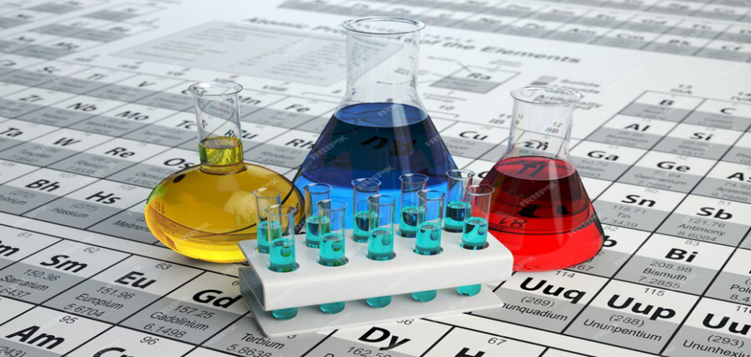

**3.2 Қоспаға байланысты есептерді шығарудағы геометриялық әдістер**

**1-мысал**

Колбада 200 г 80%-тік спирт болды. Фармацевт спирттің бір бөлігін колбадан басқа ыдысқа құйып алды да, содан кейін колбаға спирттің мөлшері 60% болатындай етіп су құйды. Фармацевт оған қанша грамм су құйған еді.

**Шешуі**

Абцисса осі (графиктің негізі) қоспаның массасын білдіреді, ал еріген заттың бастапқы ерітінділердегі массалық үлестеріне сәйкес нүктелер ордината осьтеріне салынған. Ордината осьтеріндегі нүктелерді қосу арқылы қоспадағы еріген заттың массалық үлесінің араласқан ерітінділер массасына функционалды тәуелділігін кері пропорционалды қатынаста көрсететін түзу алынады

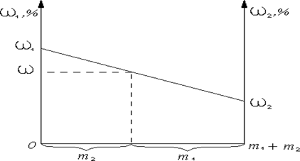

Алынған функционалды түзу аралас ерітіндінің массасын және кері ерітінділер массасын анықтау есебін шешуге мүмкіндік береді, нәтижесінде алынған қоспаның массалық үлесін табуға болады.

Еріген заттың массалық үлесінің аралас ерітінділер массасына тәуелділігінің графигін құрайық. ω1 массалық үлесіне сәйкес нүкте ордината осьтерінің біріне, ал екіншісіне - ω2 қойылады. Абсцисса осінде (0,0) және (m1+m2,0) координаттары бар нүктелерді белгілейік. Бір нүктеден екіншісіне бағытта қоспадағы екінші ерітіндінің мөлшері 0 -ден m1+m2-ге дейін артады және бірінші ерітіндінің мөлшері m1+m2-ден 0 -ге дейін төмендейді.

Осылайша, түзу бойындағы кез келген нүкте қоспадағы еріген заттың массалық үлесіне әсер ететін әрбір ерітіндінің белгілі бір массасы бар қоспаны білдіреді

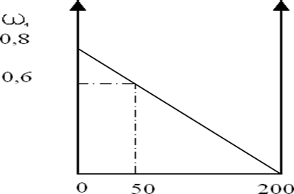

Ендігі кезекте осы есептің графиктік модулін сызайық. Мұндағы **ω**=0,6, **ω1**=0,8, ал **ω2**=0 өлшемдері болып табылады. Егер де графикті дәлме-дәл өлшеммен сызар болсақ **m**=50г екенін байқасақ болады.

**Жауабы: 50 г** су құйған

**Қорытынды**

Ғылыми жобаны қорытындылай келсек, бұл Ғылыми жобада жалпы үш бөлімді қарастырдық. Олар: қозғалысқа, жұмысқа және концентрацияға байланысты алгебралық мәтінді есептерді геометриялық жолмен шығару. Алгебралық мәтінді есептерді геометриялық әдіспен шешу есептің шартын көрнекі түрде бейнелеуге мүмкіндік береді. Кейде есептерді аналитикалық есептеулер жасамай-ақ, есептің схемалық моделін құрастыру арқылы да шешуге болады. Бұл оқушылардың ойлау қабілетін жақсартады. Кейбір оқушылар мәтінді есептерді тек қана алгебралық әдіспен шығара алады. Оның басқа жолдарын шығара білгеннің өзімізге пайдасы тиеді. Сондықтан да біз жобада оқушыларды алгебралық мәтінді есептерді геометриялық жолмен шығаруға үйретіп тұрмыз.

**Тиімділік**

**1** Геометриялық әдістер математикалық есептерді шешудің тиімділігін

арттырады

**2** **Ойлау Қабілет**

Геометриялық модельдеу ойлау қабілетті дамытуға ықпал етеді

**3**  **Шығармашылық**

Геометриялық әдістер шығармашылық ойлауды дамытуға

мүмкіндік береді

**Мәтін есептерді геометриялық әдістермен шешу** – математиканың әртүрлі салалары арасындағы байланыстарды ашуға және оқу процесін жеңілдетуге арналған тиімді тәсіл. Бұл әдіс арқылы мәтін есептерді визуализациялау оңайланып, күрделі есептерді қарапайым графикалық шешімдермен түсіндіруге мүмкіндік береді. Сонымен қатар, бұл тәсіл оқушылардың логикалық ойлау қабілетін дамытуға, кеңістіктік қиялын жетілдіруге және геометриялық интуициясын қалыптастыруға ықпал етеді.

**Жұмыстың нәтижесінде**:

1.Мәтін есептерді шешудің дәстүрлі әдістеріне қарағанда геометриялық тәсіл оқушылардың есепті тез түсініп, шешім табуына ықпал ететіні анықталды.

2.Бұл әдіс түрлі жастағы оқушылар үшін күрделі есептерді визуализациялауды жеңілдетіп, олардың математикаға деген қызығушылығын арттырады.

3.Геометриялық әдіс арқылы түрлі саладағы есептерді шешу мүмкіндіктері көрсетіліп, оның практикалық маңызы айқындалды.

**Геометриялық тәсілдің негізгі артықшылықтары**:

• Көрнекілік: Көптеген мәтін есептерді геометриялық суреттерге немесе диаграммаларға түрлендіру арқылы оқушылар есептің мәнін жеңіл түсінеді.

• Логикалық байланыс: Геометриялық әдістер логикалық ойлау жүйелілігін қалыптастыруға көмектеседі, өйткені есептің құрылымы мен шешімдері анық көрініп тұрады.

• Практикалық қолдану: Математикалық білімді нақты өмірде қолдануға үйретеді. Мысалы, қозғалыс, пропорция, көлем сияқты есептерді графикалық түрде қарастыру оқушыларға өмірдегі нақты жағдайларды түсінуге мүмкіндік береді.

Геометриялық әдісті қолдану арқылы оқушылардың математикалық сауаттылығын арттырып қана қоймай, оларды күрделі мәселелерді шешуге ынталандыруға болады. Бұл әдіс ғылымға қызығушылықты дамытып, болашақ мамандыққа негіз бола алады.